ПРАВИТЕЛЬСТВО РОССИЙСКОЙ ФЕДЕРАЦИИ
НАЦИОНАЛЬНЫЙ ИССЛЕДОВАТЕЛЬСКИЙ УНИВЕРСИТЕТ
«ВЫСШАЯ ШКОЛА ЭКОНОМИКИ»
Факультет компьютерных наук Департамент программной инженерии.
СОГЛАСОВАНО УТВЕРЖДЕНО

Научный руководитель, доцент департамента программной инженерии факультета компьютерных наук
Академический руководитель образовательной программы
«Программная инженерия»

Виденин С. А. Павлочев Н. А.
« » 2026 г. « » 2026 г.

ВЕБ-ПРИЛОЖЕНИЕ ДЛЯ ИНТЕЛЛЕКТУАЛЬНОГО
РАСПОЗНАВАНИЯ АРХИТЕКТУРНЫХ ПЛАНОВ И ГЕНЕРАЦИИ ПРОЕКТНОЙ ДОКУМЕНТАЦИИ СИСТЕМ
БЕЗОПАСНОСТИ
ПРОГРАММА И МЕТОДИКА ИСПЫТАНИЙ
ЛИСТ УТВЕРЖДЕНИЯ

RU.17701729.08.03-01 51 01-1-ЛУ

Исполнитель:
Студент группы БПИ225
/ М. С. Комаров /
« » 2026 г.

УТВЕРЖДЁН
RU.17701729.08.03-01 51 01-1-ЛУ

ВЕБ-ПРИЛОЖЕНИЕ ДЛЯ ИНТЕЛЛЕКТУАЛЬНОГО
РАСПОЗНАВАНИЯ АРХИТЕКТУРНЫХ ПЛАНОВ И ГЕНЕРАЦИИ ПРОЕКТНОЙ ДОКУМЕНТАЦИИ СИСТЕМ
Подп. и Дата
Инв. № дубл.
Взам. Инв. №
Подп. и Дата
Инв. № подл.

БЕЗОПАСНОСТИ
ПРОГРАММА И МЕТОДИКА ИСПЫТАНИЙ

RU.17701729.08.03-01 51 01-1
Листов: 27

АННОТАЦИЯ
Техническое задание – основной документ, оговаривающий набор требований и порядок создания программного продукта, в соответствии с которым производится разработка программы, ее тестирование и приемка.
Настоящее Техническое задание на разработку «Веб-приложение для интеллектуального распознавания архитектурных планов и генерации проектной документации систем безопасности» содержит следующие разделы: «Введение», «Основание для разработки», «Назначение разработки»,
«Требования к программе», «Требования к программным документам», «Технико-экономические показатели», «Стадии и этапы разработки», «Порядок контроля и приемки».
В разделе «Введение» указано наименование и краткая характеристика области применения программы.
В разделе «Основания для разработки» указаны документы, на основании которых ведется разработка, а также наименование темы разработки.
В разделе «Назначение разработки» указано функциональное и эксплуатационное назначение программного продукта.
Раздел «Требования к программе» содержит основные требования к функциональным характеристикам, надежности, условиям эксплуатации, составу и параметрам технических средств, информационной и программной совместимости, маркировке и упаковке, транспортированию и хранению.
Раздел «Требования к программным документам» содержит предварительный состав программной документации и специальные требования к ней.
Раздел «Технико-экономические показатели» описывает ориентировочную экономическую эффективность, предполагаемую годовую потребность, а также экономические преимущества разработки по сравнению с аналогами.
Раздел «Стадии и этапы разработки» содержит стадии и этапы разработки, их содержание и сроки, а также указывает лица, ответственные за их выполнение.
В разделе «Порядок контроля и приемки» указаны общие требования к приемке работы, а также зафиксированы все допустимые при этом виды испытаний.
Настоящий документ разработан в соответствии с требованиями:
- ГОСТ 19.101-77^{[1]}: Виды программ и программных документов.
- ГОСТ 19.102-77^{[2]}: Стадии разработки.

- ГОСТ 19.103-77^{[3]}: Обозначения программ и программных документов.

- ГОСТ 19.104-78^{[4]}: Основные надписи.
- ГОСТ 19.105-78^{[5]}: Общие требования к программным документам.
- ГОСТ 19.106-78^{[6]}: Требования к программным документам, выполненным печатным способом.
- ГОСТ 19.201-78^{[7]}: Техническое задание. Требования к содержанию и оформлению.
- ГОСТ 19.602-78^{[8]}: Правила дублирования, учета и хранения программных документов, выполненных печатным способом.
Изменения к настоящему техническому заданию должны быть оформлены согласно ГОСТ
19.603-78^{[9]} и ГОСТ 19.604-78^{[10]}.

СОДЕРЖАНИЕ

ГЛОССАРИЙ 7
- ОБЪЕКТ ИСПЫТАНИЙ 8
  - Наименование программы 8
  - Краткая характеристика области применения 8
  - Документ(ы), на основании которого(ых) ведётся разработка 8
  - Наименование темы разработки 8
- ЦЕЛЬ ИСПЫТАНИЙ 9
- ТРЕБОВАНИЯ К ПРОГРАММЕ 10
  - Требования к функциональным характеристикам 10
    - Состав выполняемых функций 10
    - Организация хранения данных 12
    - Организация входных данных 13
    - Организация выходных данных 13
  - Требования к временным характеристикам 13
  - Требования к интерфейсу 13
  - Требования к надежности 13
  - Условия эксплуатации 13
  - Требования к составу и параметрам технических средств 14
  - Требования к информационной и программной совместимости 14
  - Требования к маркировке и упаковке 14
  - Требования к транспортированию и хранению 14
- ТРЕБОВАНИЯ К ПРОГРАММНОЙ ДОКУМЕНТАЦИИ 15
  - Предварительный состав программной документации 15
  - Специальные требования к программной документации 16
- СРЕДСТВА И ПОРЯДОК ИСПЫТАНИЙ 18
  - Технические средства 18
  - Программные средства 18
  - Порядок проведения испытаний 19
  - Требования к персоналу 19
- МЕТОДЫ ИСПЫТАНИЙ 21
  - Проверка требований к технической документации 24
  - Проверка требований к функциональным характеристикам 24
  - Проверка требований к интерфейсу 24
ЛИСТ РЕГИСТРАЦИИ ИЗМЕНЕНИЙ 32

ГЛОССАРИЙ
ЗКСПС – зона контроля системы пожарной сигнализации
СОУЭ – система оповещения и управления эвакуацией.
СПС – сеть пожарной сигнализации.
Active Learning – особый случай машинного обучения, в котором обучающийся алгоритм может в интерактивном режиме опрашивать пользователя-человека, чтобы маркировать новые точки данных желаемыми результатами.
ГИП – Главный инженер проекта.
ПС – Пожарная сигнализация.
Шлейф – линия (цепь) подключения группы устройств к прибору/контроллеру.
OCR – оптическое распознавание текста на изображениях.
CV – computer vision (компьютерное зрение).
YOLOv8 – модель детекции/сегментации объектов для анализа изображений.
RBAC – разграничение доступа по ролям.
JWT – токен доступа (JSON Web Token).
ORM – объектно-реляционное отображение (SQLAlchemy).
ASGI – асинхронный интерфейс серверных приложений Python (используется FastAPI).
UI – user interface (пользовательский интерфейс).

ВВЕДЕНИЕ

Наименование программы
Наименование программы – «Веб-приложение для интеллектуального распознавания архитектурных планов и генерации проектной документации систем безопасности».
Наименование программы на английском языке – «Web Application for Automatic Creation of Project Documentation of Security Systems».
Краткое наименование программы – «Кульман».

Краткая характеристика области применения
Система предназначена для автоматизации подготовки комплекта исполнительной документации систем пожарной сигнализации и СОУЭ по загружаемым планам этажей помещений (в формате изображений) с распознаванием элементов, вычислениями и оформлением листов.

Документ(ы), на основании которого(ых) ведётся разработка
Основанием для разработки является учебный план подготовки бакалавров по направлению
09.03.04 «Программная инженерия» и утвержденная академическим руководителем программы тема курсового проекта.
Основанием для разработки является приказ от 08.12.2025 г. № 2.3-02/081225-3 «Об утверждении тем, руководителей и соруководителей выпускных квалификационных работ студентов образовательной программы «Программная инженерия» факультета компьютерных наук».

Наименование темы разработки
Наименование темы разработки – «Веб-приложение для интеллектуального распознавания архитектурных планов и генерации проектной документации систем безопасности».
Наименование темы разработки на английском языке – «Web Application for Automatic Creation of Security Systems Project Documentation».
Условное обозначение темы разработки – «Кульман».
Программа выполнена в рамках темы выпускной квалификационной работы «Веб-приложение для интеллектуального распознавания архитектурных планов и генерации проектной документации систем безопасности» в соответствии с учебным планом подготовки бакалавров по направлению «Программная инженерия» (факультет компьютерных наук, НИУ ВШЭ).

ЦЕЛЬ ИСПЫТАНИЙ

Целью испытаний является проверка корректности выполнения программой функций, изложенных в п. 4 «Требования к программе» документа «Техническое задание» из комплекта документации в соответствии с ЕСПД (Единой системой программной документации).

ТРЕБОВАНИЯ К ПРОГРАММЕ
Для удобства чтения раздел «Требования к функциональным характеристикам» имеет сокращенную нумерацию: ссылаясь на разделы, содержащиеся в «Требования к функциональным характеристикам», из других разделов или других документов, стоит использовать расширенную нумерацию, т. е. пункт «1. Пользователь (инженер)» стоит нумеровать как «4.1.1.1. Пользователь (инженер)».

Требования к функциональным характеристикам
    - Пользователи и роли
      - Пользователь (инженер): доступ только к собственным проектам; создание/редактирование/удаление проектов и карточек оборудования; загрузка планов; поэтапная валидация распознавания; внесение правок; формирование документации; экспорт PDF.
      - Администратор: доступ ко всем проектам; управление пользователями и ролями; просмотр журналов аудита; служебные операции (перегенерация PDF, диагностика, управление хранилищем).

Управление проектами
Система должна поддерживать CRUD для сущности «Проект».

Проект должен содержать:
        - Главный инженер проекта (ГИП) — ФИО;
        - Разработал — ФИО;
        - Проверил — ФИО;
        - Наименование объекта;
        - Адрес объекта;
        - Исполнитель (организация);
        - Уникальный номер проекта по образцу: РП-ЗК-<номер_проекта>/<год>-ПС;
        - Автор проекта (пользователь);
        - Дата/время создания и изменения;
        - Статусы стадий (загрузка, распознавание, валидация, генерация документов, экспорт).

Требования к номеру проекта:

        - уникальность в пределах базы данных;
        - генерация номера должна быть транзакционной и потокобезопасной;
        - год — в формате 2 последних цифры.

Загрузка планов этажа
Система должна обеспечивать:
- загрузку 1+ изображений планов этажей в проект (минимум PNG/JPEG);
- хранение метаданных плана: этаж/уровень, примечания, масштаб (при наличии);
- просмотр исходного плана и результатов обработки;
- версионирование результатов обработки и возможность повторной обработки.

Распознавание и преобразование плана в редактируемую модель
После загрузки плана Система должна выполнять обработку изображения и формировать редактируемую модель, содержащую:
- стены;
- двери;
- окна;
- размеры (как поле объектов/сегментов);
- выделенные помещения и их контуры. Минимальные требования к обработке:
- детекция стен/дверей/окон и иных элементов, необходимых для формирования помещений;
- OCR распознавание размеров на чертеже;
- преобразование результатов в редактируемый формат (геометрия + семантика);
- нормализация масштаба и единиц измерения;
- классификация элементов по типам и поддержка ручной корректировки.

Автоматическое обнаружение помещений и расчет площадей
Система должна:

- автоматически выделять отдельные помещения на плане;
- рассчитывать площадь каждого помещения на основе масштаба и размеров;
- разбивать каждый план на помещения, которые по умолчанию определяются как
«Базовые»;
- позволять пользователю задавать класс помещения (например: санузел, морозильная камера, помещение с мокрыми процессами) и название помещения.

Поэтапная пользовательская валидация и редактирование результатов
Каждый шаг алгоритма и логический элемент должен быть провалидирован пользователем с возможностью внесения изменений. Система должна обеспечивать:
- добавление/изменение/удаление объектов на плане (стены/двери/окна/границы помещений);
- корректировку размеров;
- корректировку разбиения на помещения;
- хранение истории правок и версий модели;

Сохранение эталонных данных для обучения
После исправлений пользователя Система должна сохранять:
- исходное изображение;
- результаты автоматического распознавания (до правок);
- финальную эталонную разметку (после правок);
- метрики уверенности/качества.
Эти данные должны быть доступны для формирования датасета обучения/дообучения алгоритмов; формат датасета, схема версионирования и регламент накопления должны быть описаны в программной документации.

Генерация документации по СП 484 и СП 486
Система должна формировать документацию по требованиям СП 484 и СП 486 согласно заданию Заказчика, включая:

Зонирование
        - объединение/разбиение помещений в ЗКСПС;

        - правила зонирования должны быть конфигурируемыми;
        - пользователь должен иметь возможность ручной корректировки.

Расстановка оборудования
        - размещение приборов, извещателей (пожарных), а также элементов СОУЭ (таблички и сирены) на планах;
        - отдельный план/лист(ы) для СОУЭ;
        - нумерация оборудования по настраиваемым правилам;
        - проверка уникальности номеров в рамках проекта/листов.

Шлейфы и кабельные линии
        - разбиение устройств на шлейфы;
        - соединение кабелями на планах;
        - поддержка ручной правки трасс;
        - подсчет длины кабеля по трассам.

Подсчет спецификации/сметы
        - автоматический подсчет количества приборов/извещателей/оповещателей и материалов;
        - формирование листа «Спецификация» с количеством по позициям.

Листы по оформлению (ГОСТ)
        - титульные листы;
        - лист условных обозначений;
        - лист(ы) со схемами подключений всех используемых приборов;
        - расчет токопотребления:
          - по каждому каналу питания отдельно;
          - суммарно по каналам;
        - структурную схему подключения шлейфов к приборам;
        - лист общих данных об обслуживаемом объекте.

Экспорт проекта в PDF и хранение результатов
Система должна обеспечивать:
- выгрузку готового проекта в формате PDF;
- хранение всех пронумерованных проектов в БД;
- хранение реквизитов проекта, всех загруженных файлов и сгенерированных PDF;

- доступ к файлам по идентификаторам через API с учетом прав;
- оптимизацию хранения (сжатие PDF, дедупликация по контрольным суммам, версионирование).

Требования к временным характеристикам
Все операции, потенциально превышающие 2 секунды CPU-времени или требующие обращения к внешним процессам (OCR, инференс YOLO, генерация PDF), должны выполняться асинхронно (очередь задач/воркеры) с предоставлением пользователю статуса выполнения.
В условиях нормальной нагрузки (до 5 параллельных пользователей, “теплый” сервер, кэш прогрет, БД доступна):

Нормативы времени отклика API (HTTP)
      - Аутентификация и сессии
- POST /auth/login: P95 ≤ 500 мс, P99 ≤ 1000 мс
- POST /auth/refresh: P95 ≤ 300 мс, P99 ≤ 700 мс
- POST /auth/logout: P95 ≤ 300 мс, P99 ≤ 700 мс

Операции с проектами
- GET /projects (список до 50 проектов): P95 ≤ 800 мс, P99 ≤ 1500 мс
- GET /projects/{id}: P95 ≤ 400 мс, P99 ≤ 900 мс
- POST /projects (создание): P95 ≤ 700 мс, P99 ≤ 1500 мс
- PATCH /projects/{id}: P95 ≤ 700 мс, P99 ≤ 1500 мс
- DELETE /projects/{id}: P95 ≤ 700 мс, P99 ≤ 1500 мс

Загрузка файлов
- POST /projects/{id}/plans (upload изображения до 20 МБ):
  - прием и валидация запроса: P95 ≤ 1500 мс, P99 ≤ 3000 мс
  - сохранение файла и метаданных: P95 ≤ 2000 мс, P99 ≤ 4000 мс
Примечание: фактическое время зависит от сети; норматив относится к серверной обработке

после получения тела запроса.

Получение и сохранение модели плана
- GET /plans/{id}/model (модель до 5 МБ JSON): P95 ≤ 1200 мс, P99 ≤ 2500 мс
- PUT/PATCH /plans/{id}/model (сохранение правок до 5 МБ): P95 ≤ 1500 мс, P99 ≤ 3000 мс

Справочники/аудит
- GET /audit (до 200 записей): P95 ≤ 1200 мс, P99 ≤ 2500 мс
- GET /admin/users (до 200 пользователей): P95 ≤ 1200 мс, P99 ≤ 2500 мс

Временные характеристики фоновых задач
Все фоновые задачи должны иметь идентификатор, статусы (queued/running/succeeded/failed) и прогресс (минимум: процент или этап).

Распознавание плана (CV/OCR + построение модели)
- Для изображения до 4000×4000:
  - P95 ≤ 120 секунд, P99 ≤ 240 секунд

Для изображения до 2000×2000:
  - P95 ≤ 45 секунд, P99 ≤ 90 секунд
Допускается увеличение при отсутствии GPU; параметры должны быть конфигурируемыми.

Автовыделение помещений и расчет площадей
- Для плана до 200 помещений: P95 ≤ 10 секунд, P99 ≤ 20 секунд
- Для плана до 500 помещений: P95 ≤ 25 секунд, P99 ≤ 60 секунд

Генерация документации и PDF
- Проект до 10 планов, до 500 устройств суммарно:
  - P95 ≤ 60 секунд, P99 ≤ 120 секунд

Проект до 30 планов, до 1500 устройств суммарно:

  - P95 ≤ 180 секунд, P99 ≤ 360 секунд

Служебные операции оптимизации
- Сжатие/оптимизация PDF после генерации: P95 ≤ 20 секунд на файл до 50 МБ
- Дедупликация по контрольным суммам: P95 ≤ 5 секунд на 1000 объектов (метаданные), при наличии индексов.

Требования к UI
      - Первичная загрузка страницы приложения (после первого захода, без кэша): P95 ≤ 3
секунды при канале 50 Мбит/с.

Навигация между страницами SPA (при наличии кэша): P95 ≤ 500 мс.
      - Интерактивный редактор плана:
- Панорамирование/масштабирование: не ниже 30 FPS на типовом ПК (без GPU не требуется, но предпочтительно).
- Отрисовка слоя объектов при количестве до 5000 примитивов: P95 ≤ 200 мс на перерисовку.

Обновление статуса фоновой задачи:
- период опроса (polling) либо WebSocket/SSE — не реже 1 раза в 2 секунды; задержка обновления статуса на UI: ≤ 3 секунд.

Требования при параллельной работе (3–5 пользователей)
      - При одновременной работе 5 пользователей:
        - деградация P95 по API не более чем в 2 раза относительно нормальных условий;
        - фоновые задачи должны ограничиваться по параллелизму (например, 1–2 задачи распознавания одновременно на CPU-сервере), остальные — в очереди.

Запуск фоновой задачи не должен блокировать HTTP:
        - время ответа на “запуск задачи” (POST /process, POST /export/pdf) – P95 ≤ 500 мс, P99
≤ 1200 мс с возвратом task_id.

Требования к интерфейсу
    - Общие положения
      - Интерфейс Системы должен быть веб-ориентированным и доступным через современные браузеры (Chrome, Firefox, Edge) в актуальных версиях.
      - Интерфейс должен обеспечивать выполнение всех функций, указанных в разделе
«Требования к функциональным характеристикам», без использования внешних настольных приложений.
      - Язык интерфейса: русский. Возможность добавления локализаций должна быть предусмотрена архитектурно (i18n).
      - Интерфейс должен работать при разрешении экрана от 1366×768 и выше; адаптивность для мобильных устройств допускается как дополнительная, не обязательная.

Требования к структуре пользовательского интерфейса (UI)
      - Основные разделы UI:
        - Вход (аутентификация, смена пароля при необходимости).

Главная страница (Проекты):
          - список проектов;
          - создание проекта;
          - карточка проекта (реквизиты, статус, планы, документы, аудит).

Проект:
          - список элементов проекта (загруженные планы, спецификация, расчет токопотребления, общие данные, общие указания, доп. сведения);
          - загрузка нового плана;
          - просмотр выбранного оборудования;
          - просмотр информации об объекте;
          - примерная стоимость проекта (авторассчитываемая);
          - генерация итогового pdf;
          - удаление проекта.

Страница плана (редактор):
          - панель шагов (стены, проемы, ЗКСПС, СПС, СОУЭ, кабели);
          - отображение в редакторе текущего шага, его элементов и кнопок взаимодействия с ним;
          - панель с информацией о плане;
          - кнопки для отправки результатов корректировки авто-распознавания.
        - Страница редактора текстовых листов (Общие указания, Общие данные, Расчет токопотребления, Спецификация, Доп. Сведения)
          - Возможность редактировать весь текст на странице;
          - Предпросмотр сгенерированного текста;

Страница оборудования:
          - Просмотр существующих карточек;
          - Добавление новых карточек / удаление старых;
          - Развернутый просмотр карточек с редактируемыми полями;
          - Фильтры для просмотра оборудования.
        - Страница дообучения:
          - Предпросмотр и настройка накопленных батчей для проемов и дверей
по отдельности;
          - Настройка параметров дообучения;
          - Просмотр карточек примеров (отображения исходного файла, результатов и исправленных результатов);
          - Просмотр всех накопленных примеров с возможностью выбирать для текущего
батча;
          - Возможность запускать и просматривать результаты запусков с логами и состоянием.
        - Администрирование (только для роли Разработчик):
          - пользователи и роли;
          - просмотр всех проектов;
          - журналы аудита;
          - диагностика очередей задач/воркеров;
          - управление хранилищем (квоты, очистка устаревших версий — если предусмотрено).

Логика навигации:
        - допускается SPA (single page application), пользовательские потоки должны быть линейно воспроизводимыми;
        - обязательна «хлебная крошка» или эквивалент для возврата к проекту/спискам;

Требования к интерфейсу ввода/вывода данных
      - Формы и поля
        - Формы должны валидировать данные на клиенте и на сервере. Ошибки должны показываться пользователю в явном виде с указанием поля и причины.
        - Обязательные поля проекта (ГИП, разработал, проверил, объект, адрес, организация, номер проекта) должны быть помечены и не позволять сохранение при отсутствии значений.
        - Номер проекта должен отображаться в стандартизированном виде и быть неизменяемым, либо изменяемым только администратором (конкретная политика фиксируется в проектной документации).

Загрузка файлов
        - UI должен предоставлять загрузку изображений drag-and-drop и через файловый диалог.
        - Должны отображаться: размер файла, тип, прогресс загрузки, успешное завершение/ошибка.
        - При ошибке валидации (формат, размер, поврежденный файл) UI должен выдавать сообщение с рекомендациями.

Вывод результатов и отчеты
        - Для планов должны отображаться исходное изображение и слои результатов: стены/двери/окна/размеры/помещения/оборудование/шлейфы/кабели.
        - Для документов должны отображаться: список листов, версии PDF, дата генерации, автор генерации, параметры.

Требования к интерактивному редактору планов
- Редактор должен поддерживать панорамирование, масштабирование, привязки (snap) и

слои.

- Редактор должен отображать и позволять редактировать сущности:
        - стены (отрезки/полилинии);
        - двери (параметризованные элементы: ширина, положение, ориентация);
        - окна (параметризованные элементы: ширина, положение, ориентация);
        - размеры (аннотации для элементов);
        - помещения (полигоны, площадь, тип, название);
        - элементы СПС/СОУЭ (значки устройств, номера, привязка к помещениям/зонам);
        - трассы кабелей/шлейфы (полилинии, длина, тип кабеля/шлейфа).
- Операции редактирования (минимум):
        - добавление, выделение, перемещение, изменение параметров, удаление;
        - групповое выделение и массовые операции (удаление/назначение типа/назначение зоны);
        - отмена/повтор (undo/redo) минимум на 20 действий.

Подтверждение этапов:
        - UI должен предоставлять пользователю пошаговое подтверждение результатов распознавания:
          - стены/контуры;
          - двери/окна;
          - размеры и масштаб;
          - помещения и площади;
          - зоны (ЗКСПС);
          - оборудование;
          - шлейфы/кабели;

        - переход к следующему этапу допускается только после подтверждения текущего.

Ввод размеров при низкой уверенности:
        - при отсутствии распознанного размера или confidence ниже порога UI обязан запросить ввод у пользователя;
        - форма ввода должна поддерживать единицы (мм/см/м) и конвертацию;
        - UI должен подсвечивать связанные элементы, на которые влияет размер.

Требования к интерфейсу проектирования СПС/СОУЭ
- Зонирование (ЗКСПС):
        - UI должен отображать список зон и помещений, входящих в зону;
        - поддерживать операции: создать зону, переименовать, добавить/убрать помещение, разделить/объединить зоны;
        - визуально подсвечивать зону на плане.

Размещение оборудования:
        - каталог типов устройств (извещатели, приборы, сирены, табло и т. д.), поддержка параметров;
        - операции: добавить устройство, переместить, изменить тип/параметры, удалить;
        - автоматическая нумерация и ручная правка номера;
        - проверка конфликтов номеров в UI до сохранения.

Шлейфы и кабели:
        - UI должен позволять назначать устройства на шлейфы;
        - отображать трассы кабеля, длину и тип;
        - поддерживать ручную корректировку трасс.

Спецификация/смета:
        - UI должен показывать автоматически посчитанные количества и позволять

экспорт/просмотр на отдельном листе;
        - при изменениях на планах спецификация должна обновляться.

Требования к административному интерфейсу
- Раздел «Пользователи»:
        - создание/блокировка/изменение роли;
        - сброс пароля или инициирование процедуры смены.

Раздел «Проекты»:
        - доступ ко всем проектам;
        - фильтры: автор, дата, статус, объект, номер проекта;
        - принудительный пересчет/перегенерация документов (при наличии прав).

Раздел «Аудит и журналирование»:
        - просмотр событий с фильтрами (пользователь, сущность, действие, период);
        - экспорт журнала (CSV/JSON).

Раздел «Задачи/воркеры»:
        - просмотр очередей, активных задач, ошибок;
        - повтор/отмена задач (если поддерживается архитектурно).

Требования к доступности, эргономике и визуализации
- Интерфейс должен быть единообразным: одинаковые паттерны для CRUD, диалогов подтверждения, уведомлений.
- Критические операции (удаление проекта, удаление плана, перезапись модели) должны подтверждаться диалогом.

UI должен предоставлять уведомления:
        - успех/ошибка операций;
        - предупреждения о низкой уверенности распознавания;
        - прогресс фоновых задач.

Цвета и обозначения:
        - слои (стены/двери/окна/комнаты/оборудование/кабели) должны различаться визуально;
        - элементы «требует проверки» должны выделяться отдельным маркером/стилем.

Требования к безопасности в интерфейсе
- UI не должен отображать данные чужих проектов и не должен иметь маршрутов/страниц, доступных без авторизации (кроме страницы логина).

Обработка ошибок авторизации:
        - при истечении токена — автоматический refresh (если применимо) либо перевод на страницу входа;
        - сообщения об ошибках должны быть нейтральными (без раскрытия лишних деталей).
- Загрузка файлов должна ограничиваться по типам и размеру, UI должен показывать правила пользователю.

Требования к диагностике и логированию в UI
- Для задач распознавания и генерации документов UI должен показывать:
        - статус (в очереди/выполняется/успешно/ошибка);
        - текст ошибки (обезличенный и понятный пользователю);
        - ссылки на повтор запуска (при наличии прав).
- В административном режиме должны быть доступны дополнительные технические данные: task_id, время старта/окончания, воркер, версия модели.

Требования к тестируемости интерфейса

UI должен иметь устойчивые селекторы для E2E тестов (например, data-testid).

Должны быть покрыты E2E тестами сценарии:
        - логин/логаут;
        - создание проекта;
        - загрузка плана;
        - запуск обработки и просмотр результата;
        - правка объектов/помещений и сохранение;
        - генерация PDF и скачивание;
        - проверка ограничений доступа (пользователь не видит чужие проекты);
        - админ-панель (минимум просмотр пользователей и аудит).

Требования к надежности

Система должна обеспечивать:

    - устойчивое функционирование при ошибках распознавания и некорректных входных данных (валидация форматов, размеров, обработка исключений);
    - выполнение длительных операций (CV/OCR/генерация PDF) асинхронно (очередь задач/воркеры) без блокирования HTTP-потока;
    - повтор выполнения задач при сбоях;
    - целостность данных: транзакционность операций записи в БД;

Условия эксплуатации
Условия эксплуатации:
    - серверная эксплуатация на Linux x86_64;
    - доступ к Системе через современные браузеры;
    - сетевой доступ по HTTPS;
    - обслуживание: администрирование пользователей, контроль хранилища, резервное копирование БД и файлов, мониторинг.

Персонал:
    - инженер — навыки работы с веб-приложениями и понимание проектирования ПС/СОУЭ;
    - администратор — навыки администрирования веб-сервисов, БД, резервного копирования и мониторинга.

Требования к составу и параметрам технических средств

Минимальная серверная конфигурация:

    - CPU: 4–8 vCPU;

    - RAM: 8–16 GB;

    - Диск: от 100 GB (зависит от объема проектов и PDF);

    - Опционально GPU для ускорения детекции/сегментации (YOLOv8).

Требования к информационной и программной совместимости

Система разрабатывается как веб-приложение с разделением на backend и frontend.

Backend:

    - Python + FastAPI;
    - ASGI сервер: uvicorn[standard]==0.32.1;
    - валидация данных: pydantic==2.10.3;
    - обработка загрузки файлов: python-multipart==0.0.18;
    - обработка изображений: Pillow==11.0.0;
    - компьютерное зрение: opencv-python==4.10.0.84, opencv-contrib-python==4.10.0.84;
    - массивы и математика: numpy==1.26.4;
    - OCR: pytesseract==0.3.13;
    - детекция/сегментация: ultralytics==8.3.45 (YOLOv8);
    - ORM: sqlalchemy==2.0.36;
    - генерация PDF: ReportLab==1.7.2;
    - конфигурация: python-dotenv==1.0.1.

Frontend:

    - JavaScript (SPA/MPA по решению разработчика), интерактивный редактор планов
(Canvas/SVG).

База данных:

    - реляционная СУБД, рекомендуется PostgreSQL;
    - миграции схемы БД — Alembic.

Форматы данных:

    - вход/выход API: JSON;
    - загрузка файлов: multipart/form-data;

    - документация API: OpenAPI/Swagger обязательна.

Защита информации:

    - только HTTPS;
    - хранение паролей — хэширование (bcrypt/argon2);
    - авторизация по ролям (RBAC);
    - защита от типовых веб-угроз (OWASP Top 10);
    - запрет доступа к чужим проектам на уровне данных и API;
    - аудит действий пользователей.

Требования к маркировке и упаковке
Программа распространяется в виде электронного пакета, содержащего программную документацию, приложение (исполняемые и прочие необходимые для работы файлы).

Требования к транспортировке и хранению

Программный продукт может храниться и транспортироваться на любом носителе информации или в облачном хранилище.

ТРЕБОВАНИЯ К ПРОГРАММНОЙ ДОКУМЕНТАЦИИ

Предварительной состав программной документации
        - «Веб-приложение для автоматического создания проектной документации систем безопасности». Техническое задание (ГОСТ 19.201-78) [7];
        - «Веб-приложение для автоматического создания проектной документации систем безопасности». Программа и методика испытаний (ГОСТ 19.301-78) [10];
        - «Веб-приложение для автоматического создания проектной документации систем безопасности». Пояснительная записка (ГОСТ 19.404-79) [11];
        - «Веб-приложение для автоматического создания проектной документации систем безопасности». Руководство программиста (ГОСТ 19.505-79) [12];
        - «Веб-приложение для автоматического создания проектной документации систем безопасности». Руководство оператора (ГОСТ 19.505-79) [12];
        - «Веб-приложение для автоматического создания проектной документации систем безопасности». Текст программы (ГОСТ 19.401-78) [13];

Специальные требования к программной документации

        - Документы к программе должны быть выполнены в соответствии с ГОСТ 19.106-78 и ГОСТами к каждому виду документа (см. п. 5.1).
        - Пояснительная записка должна быть загружена в систему Антиплагиат через LMS «НИУ ВШЭ». Лист, подтверждающий загрузку пояснительной записки, сдается в учебный офис вместе со всеми материалами не позже, чем за день до защиты курсовой работы.
        - Вся документация также воспроизводится в печатном виде, она должна быть подписана академическим руководителем образовательной программы 09.03.04 «Программная инженерия», руководителем разработки и исполнителем перед сдачей курсовой работы в учебный офис, не позже одного дня до защиты.
        - Документация также сдается в электронном виде в формате .pdf или .docx, а программа – в архиве формата .zip или .rar.

СРЕДСТВА И ПОРЯДОК ИСПЫТАНИЙ

Технические средства
Испытания должны проводиться на устройстве, удовлетворяющем технические требования. Характеристики устройства, на котором тестировалось приложение:
    - Оперативная память - 4 GB RAM;
    - Процессор – i3-7100 2.4 GHz 2 core;
    - Накопитель – 256 GB;
  - Программные средства
Во время испытаний должны быть использованы следующие программные средства:
    - Операционные системы:
      - Linux дистрибутива Ubuntu 24.04.3 с 64-битной архитектурой;
      - Windows 10 или выше с 64-битной архитектурой;
      - macOS 11 и выше с 64-битной архитектурой;
    - Браузер: Google Chrome версии, не ниже 145.0.7632, Opera версии не ниже 12.
  - Порядок проведения испытаний
Испытания должны проводиться в следующем порядке:
    - Проверка требований к программной документации;
    - Проверка требований к функциональным характеристикам;
    - Проверка требований к оформлению интерфейса
  - Требования к персоналу
Для корректной работы приложения достаточного одного человека. Оператору для изначальной настройки репозитория требуются базовые навыки работы с браузером и графическими редакторами. Помимо этого, специальных знаний работы с системой оператору не требуются.

МЕТОДЫ ИСПЫТАНИЙ

Проверка требований к программной документации
Состав программной документации проверяется наличием всех элементов программной документации в системе SmartLMS, в разделе загруженной документации к выпускной квалификационной работе. Также проверяется соответствие документации требованиям ГОСТа. Все документы должны удовлетворять представленным требованиям.

Проверка требований к интерфейсу
    - Страница авторизации пользователя
При вводе корректных логина и пароля, пользователю выводится приветственное сообщение и авторизация завершается. Пользователя перенаправляет на главный экран. По логину и паролю система автоматически распознает, кто перед ней – разработчик или инженер, от этого зависит содержимое страниц.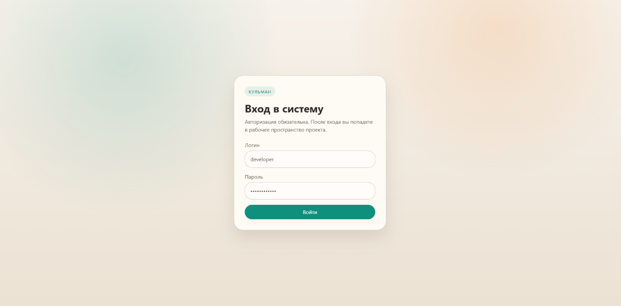Рисунок 1 – Страница авторизации. 
Рисунок 2 – Приветственное сообщение.

При вводе некорректных данные, пользователю выводится сообщение об ошибке. 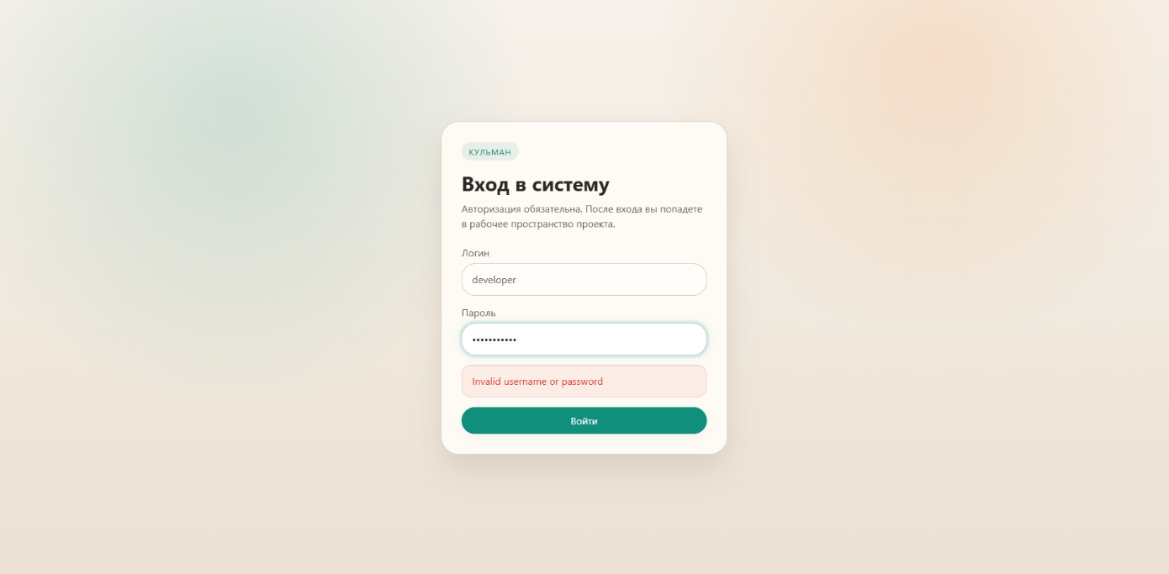
Рисунок 3 – Ошибка авторизации.

    - Главная страница
На главном экране у инженера отображается список карточек его проектов, а также кнопки навигации: «Новый проект», «Оборудование», «Выйти». При нажатии на «Новый проект» открывается окно для заполнения информации о новом проекте. При нажатии на «Оборудование» открывается страница управления оборудованием. При нажатии на «Выйти» осуществляется выход из системы. При нажатии на «Кульман» на любой странице, пользователь попадет на данную.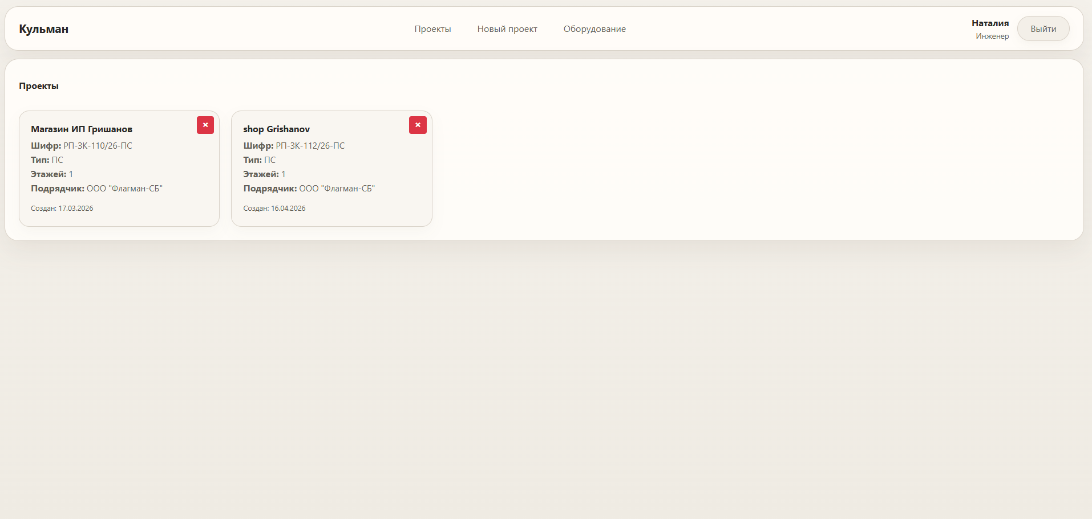
Рисунок 4 – Главная страница (Инженер).
У разработчика на странице также есть дополнительные кнопки: «Пользователи» - перенаправляет на страницу управления пользователями и «Дообучение» перенаправляет на страницу управления процессом дообучения.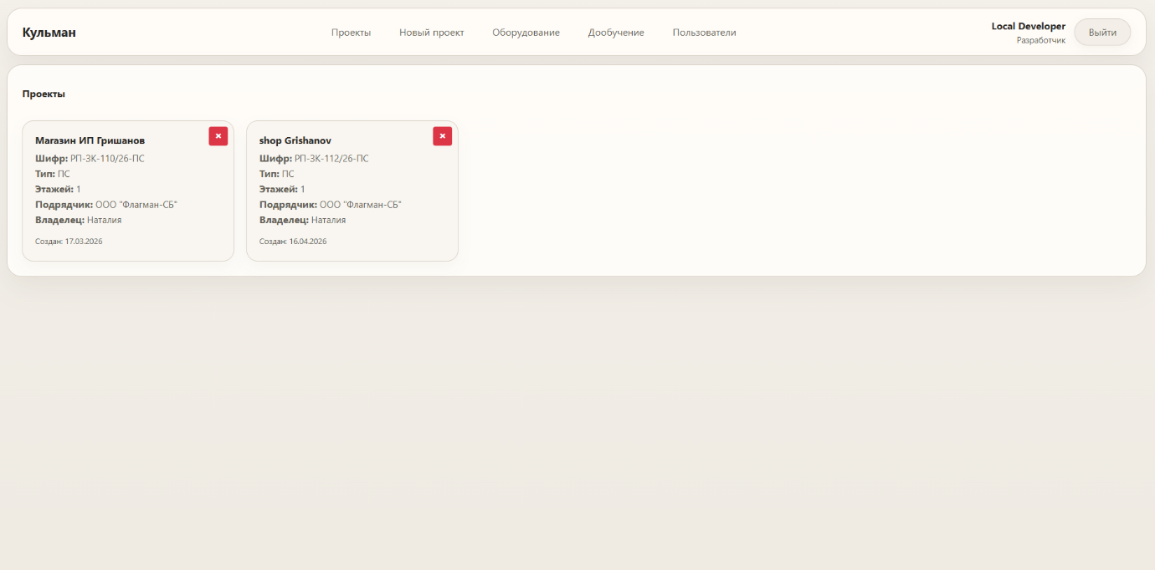.
Рисунок 5 – Главная страница (Разработчик).

    - Страница создания нового проекта
После нажатия кнопки «Новый проект», открывается страница, где для создания проекта нужно заполнить необходимые поля (звездочкой помечены обязательные):
- Название проекта*;
- Название объекта*;
- Название объекта (родительный падеж);
- Название объекта (творительный падеж);
- Адрес объекта;
- Тип проекта (предзаполнено "ПС" - пожарная сигнализация);
- Год (предзаполнено текущим);
- Подрядчик (предзаполнено "ООО "Флагман-СБ");
- Инженер (предзаполнено именем пользователя, через которого осуществлен вход);
- Владелец проекта (только при логине, как разработчик; кому назначить проект, выбирается из инженеров в системе);
- Главный инженер проекта (ГИП) (предзаполнено "Гостев В.В.");
- Проверяющий (предзаполнено "Комаров С.Л.");
- Описание проекта (предзаполнено "Система пожарной сигнализации и система оповещения и управления эвакуацией людей при пожаре");
- Стадия (предзаполнено "Р" - разработка);
- Количество этажей (предзаполнено "1").
При нажатии «Отмена» пользователя возвращает на главную страницу, при нажатии «Создать проект» выполняется автоматическая проверка заполненных полей на корректность и открывается страница созданного проекта. При попытке создать проект с пустыми обязательными полями выводится предупреждение.
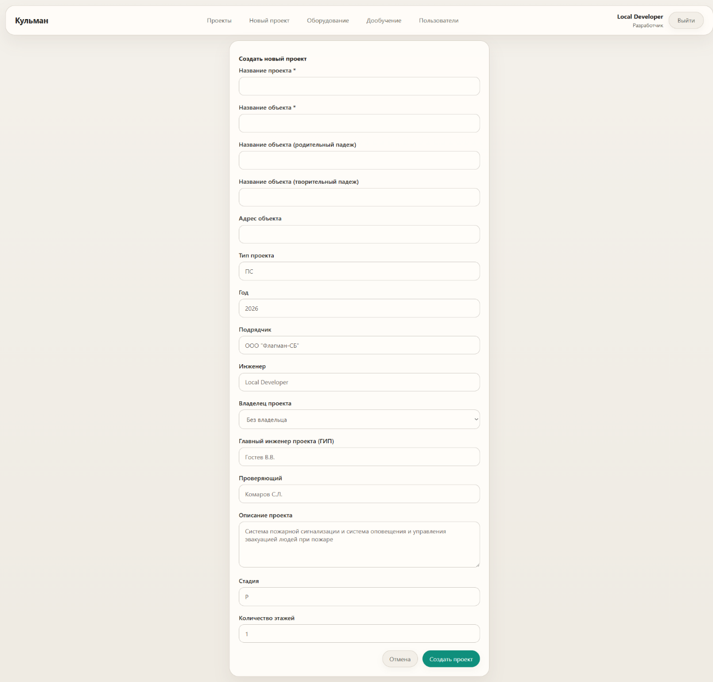

Рисунок 6 – Страница создания нового проекта (Разработчик).
    - Страница проекта
На странице проекта отображается название объекта, автоматически присвоенный шифр, примерная стоимость (рассчитывается автоматически на основе спецификации и карточек используемого оборудования), кнопки для генерации pdf, удаления проекта и загрузки нового плана этажа.
Нажатие на «Загрузить план этажа» вызывает диалоговое окно файловой системы, где предлагается выбрать изображения для загрузки. В случае, если формат не является изображением, или размер составляет менее 200 на 200 пикселей, выводится предупреждение. В случае корректной загрузки файл отправляется на сервер (где сохраняется в файловом хранилище) и открывается окно редактора плана.
Кнопка «Удалить проект» вызывает окно подтверждения действия с предупреждением о необратимости, при положительном ответе удаляет проект, при нажатии «отмена» только закрывает всплывающее окно.
Кнопка «Сгенерировать PDF» отправляет запрос на сервер, где происходит генерация PDF по определенным правилам (описано в тексте ВКР), ответ возвращается в виде готового файла, который автоматически загружается на устройство.
Ниже располагаются панель «Этапы проекта»: загруженные планы, спецификация, расчет токопотребления, общие данные, общие указание и доп. сведения (опционально). При нажатии на любую из карточек откроется редактор с содержимым данного этапа.
Еще ниже располагаются детали проекта: его реквизиты и оборудование. Реквизиты представлены редактируемыми текстовыми полями, при нажатии «Сохранить» исправленная информация отправляется на сервер, где перезаписывается. У Разработчика также отображается поле «Владелец проекта», которое можно переназначить из существующих в системе инженеров, в виде выплывающего списка. Оборудование представлено категориями «СПС», «СОУЭ», «Приборы», «Крепления» и «Другие». В каждую из категорий по кнопке «+ Добавить» можно добавлять совместимое по типу оборудование из доступных карточек в системе. После нажатия во всплывающем окне «Добавить в проект» на сервер отправляется информация для перезаписывания. У «СПС» и «СОУЭ» также есть отдельные поля для карточек кабелей. 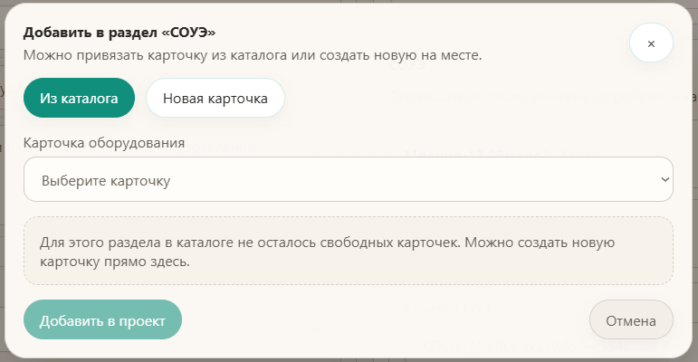
Рисунок 7 – Всплывающее окно добавления оборудования в проект.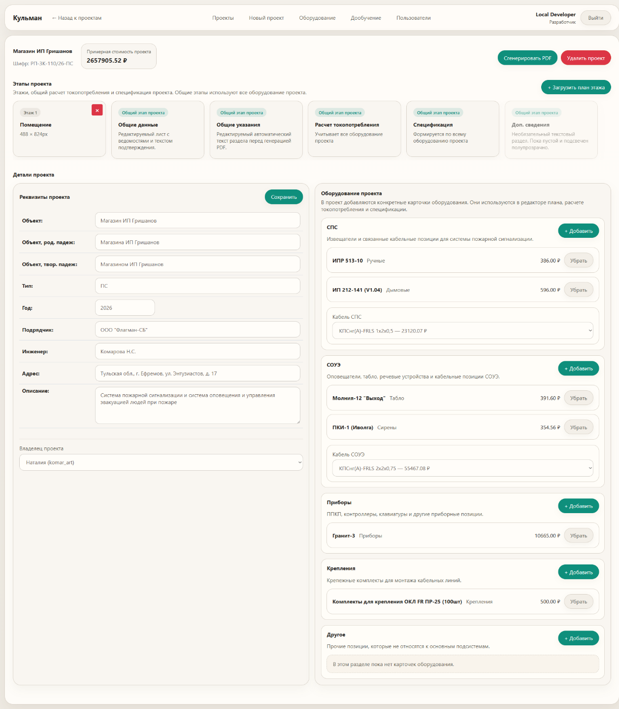
Рисунок 8 – Страница проекта (Разработчик).
    - Страница редактора планов
На странице редактора планов слева отображается последовательность шагов проектирования: Оригинал, Стены, Проемы, ЗКСПС, СПС (Извещатели, Кабели), СОУЭ (Табло и Сирены, Кабели). При нажатии на каждый этап редактор по центру переходит в необходимое состояние. Для перехода на следующий этап необходимо нажать «Подтвердить» (фиксирует изменения, отправляет на сервер и сохраняет), иначе следующие шаги будут недоступны.
Кнопки «Распознать» шагов 1-4 отправляет запрос на сервер в сервис распознавания и ожидают ответ в формате JSON.
Кнопки «Расставить» аналогично отправляет запрос на сервер в сервис проектирования и ожидают ответ в формате JSON.
Графический редактор по центру позволяет перемещать, удалять, изменять, добавлять элементы текущего шага.
Панель справа позволяет изменить информацию о плане, откалибровать масштаб. После нажатия «Сохранить» изменения отправляются на сервер и применяются в редакторе.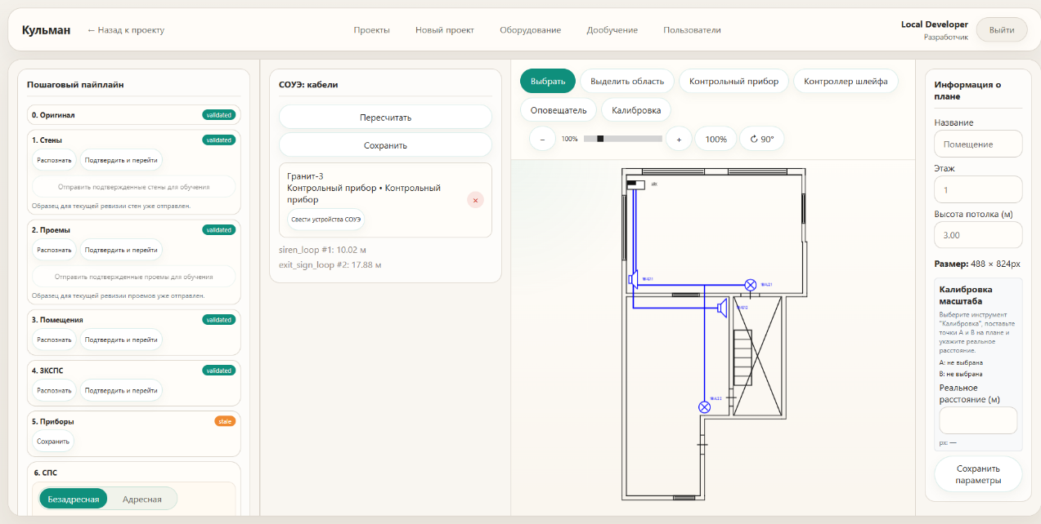
Рисунок 8 – Страница плана.
    - Страница редактора планов
На странице редактора планов слева отображается последовательность шагов проектирования: Оригинал, Стены, Проемы, ЗКСПС, СПС (Извещатели, Кабели), СОУЭ (Табло и Сирены, Кабели). При нажатии на каждый этап редактор по центру переходит в необходимое состояние. Для перехода на следующий этап необходимо нажать «Подтвердить» (фиксирует изменения, отправляет на сервер и сохраняет), иначе следующие шаги будут недоступны.
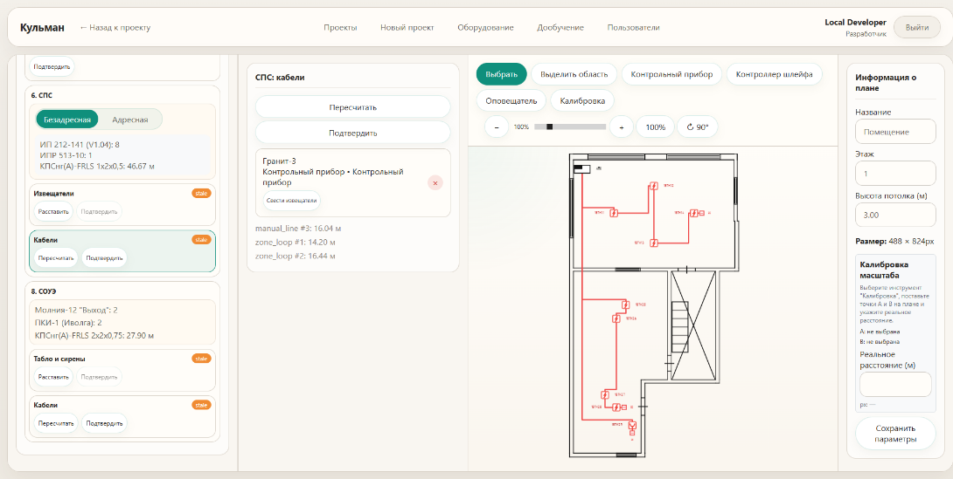
Рисунок 9 – Страница плана (прокрученная).

    - Страница редактора текстовых листов
На странице редактора текстовых листов отображаются все абзацы, как отдельные редактируемые текстовые поля, это позволяет вносить правки, не меняя форматирование итогового листа. Кнопка «Обновить» позволяет пересчитать значения в полях, а «Сохранить» фиксирует и отправляет изменения на сервер.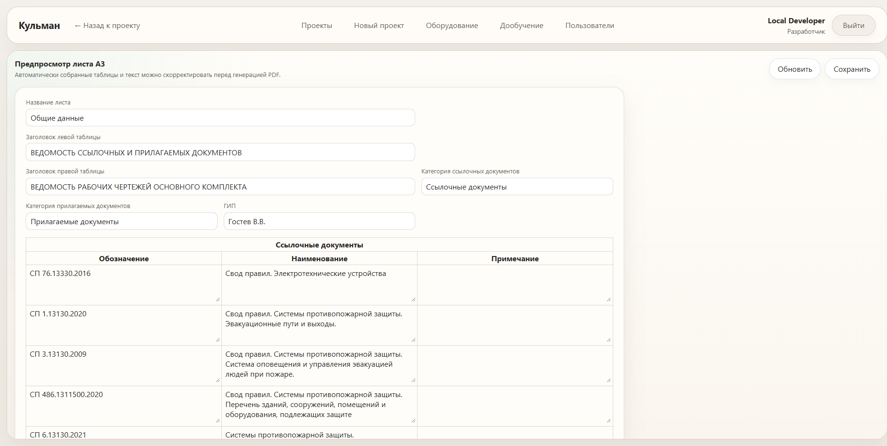
Рисунок 10 – Страница текстового листа (Общие данные).

    - Страница оборудования
На странице оборудования отображаются карточки с характеристиками. Доступен развернутый просмотр карточки с полным описанием. При нажатии «Редактировать», поля карточки становятся редактируемыми. После нажатия «Сохранить» измененная карточка отправляется на сервер и перезаписывается. Присутствуют фильтры по типам оборудования для более удобного просмотра. 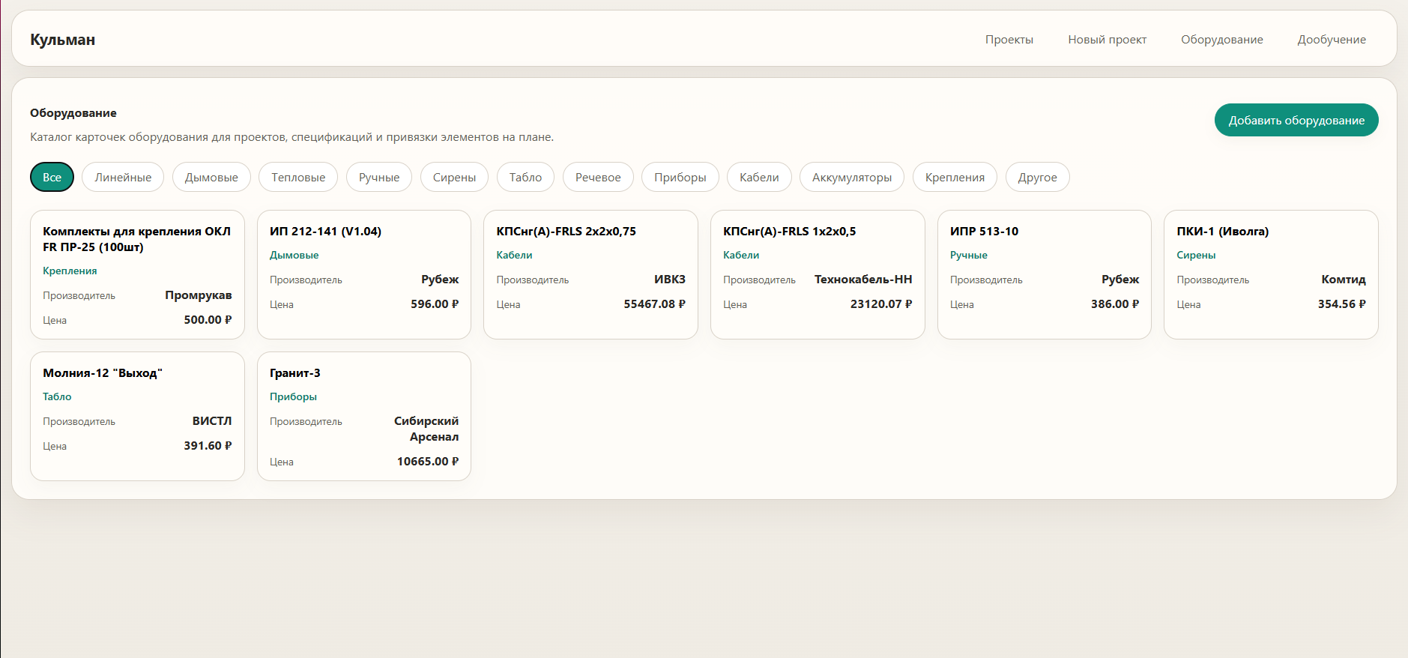
Рисунок 11 – Страница оборудования.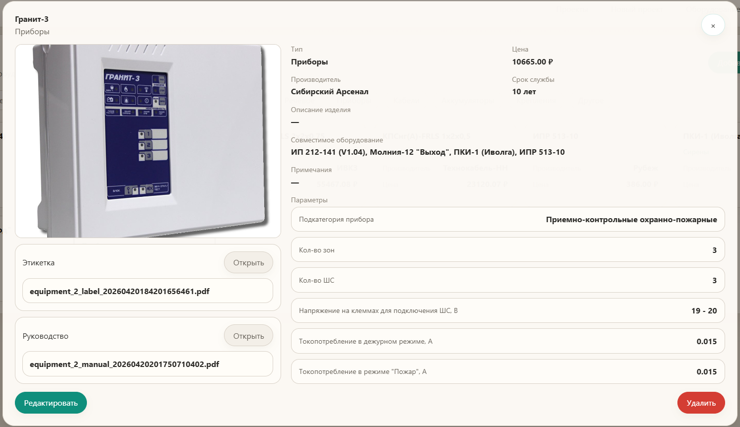
Рисунок 12 – Развернутая карточка оборудования.
Кнопка «Добавить оборудование» вызывает пустую карточку для заполнения. Уже заполненную карточку можно удалить по кнопке.
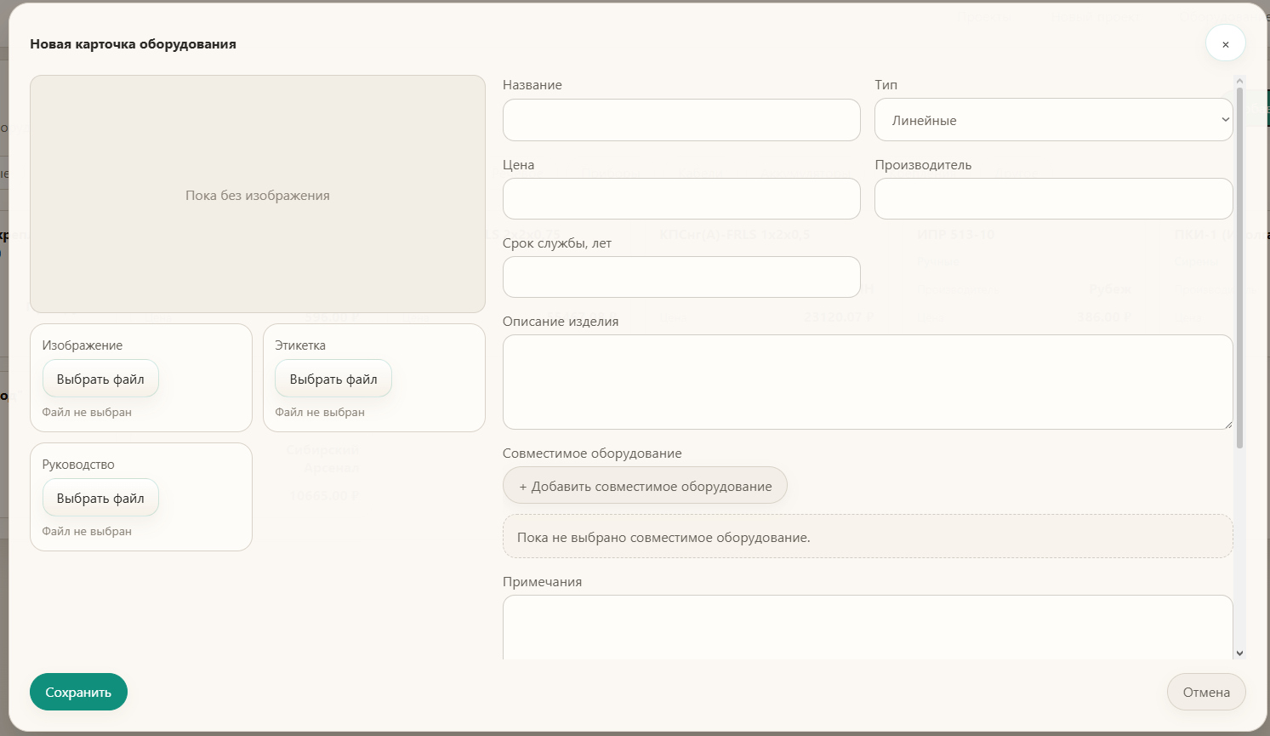
Рисунок 13 – Новая карточка для оборудования.
    - Страница дообучения
Две панели с параметрами дообучения (отдельно для проемов и стен). На каждой из них: текущий размер накопленного батча (и рекомендуемый), кол-ва эпох, размер изображений, порог детекции, информация о последнем запущенном цикле дообучения, батче, об активной модели и базовой модели. а также кнопка запустить дообучение.
Таблица с накопленными примерами со столбцами: курация (включен в текущий батч для дообучения), принадлежность к проекту и плану. Присутствует сортировка по разным полям, поиск по ним, а также упорядочивание . Здесь можно добавлять в текущий батч и убирать из него.
Панель для просмотра карточек примеров (три режима: результаты авто-распознавание, скорректированные пользователем результаты и одновременное отображение обоих). Здесь можно добавить теги и заметки, просмотреть историю дообучений с этим примером.
Каталог запусков дообучений (с возможностью фильтрации по статусу и задаче); списком, с состоянием, логами и возможностью выбрать из них модель, которая будет использована для дальнейших распознаваний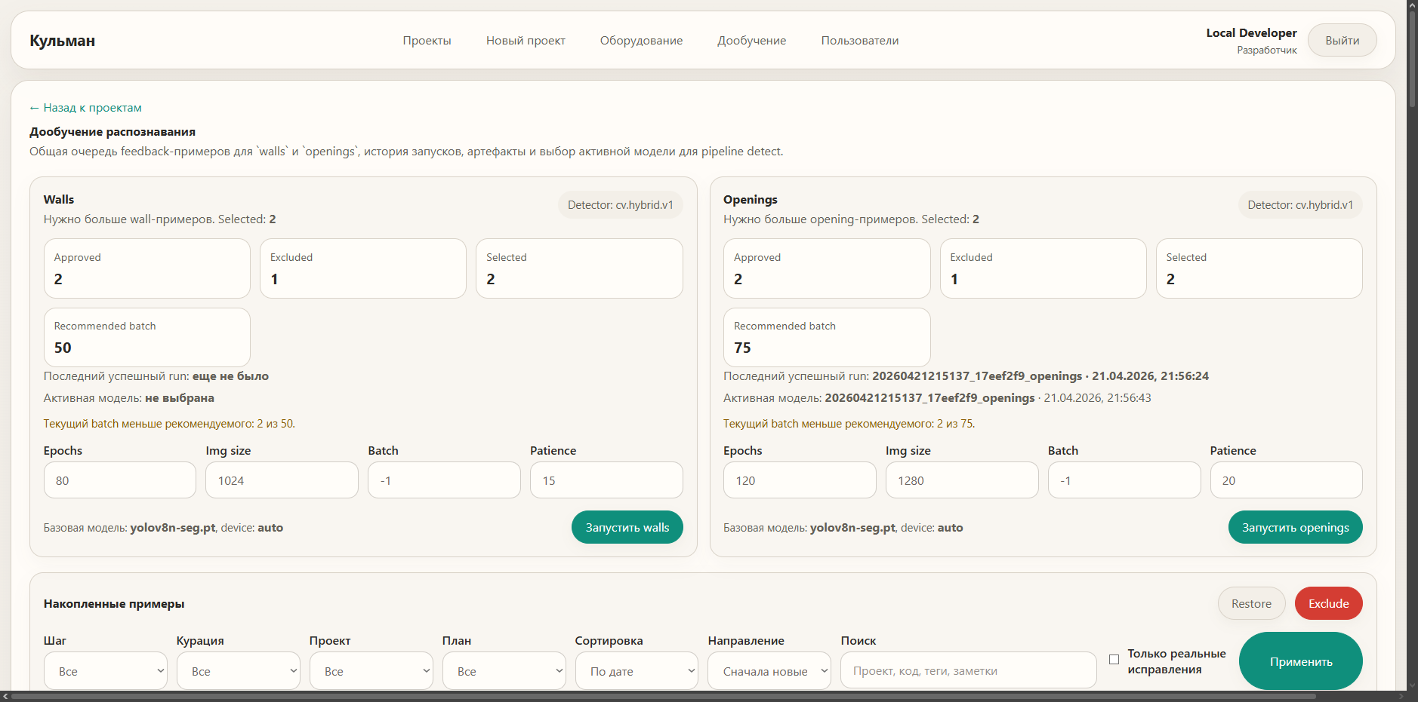
Рисунок 13 – Страница оборудования (часть 1).

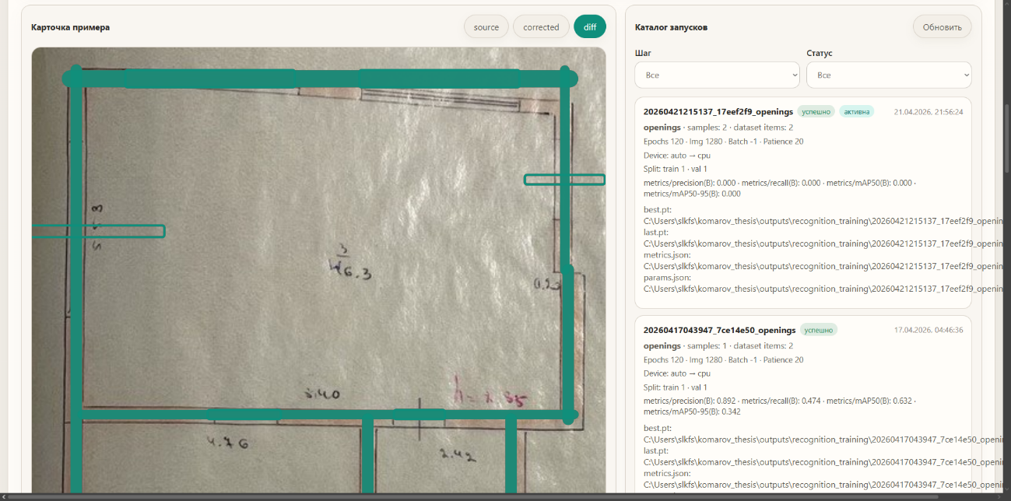
Рисунок 14 – Страница оборудования (часть 2).

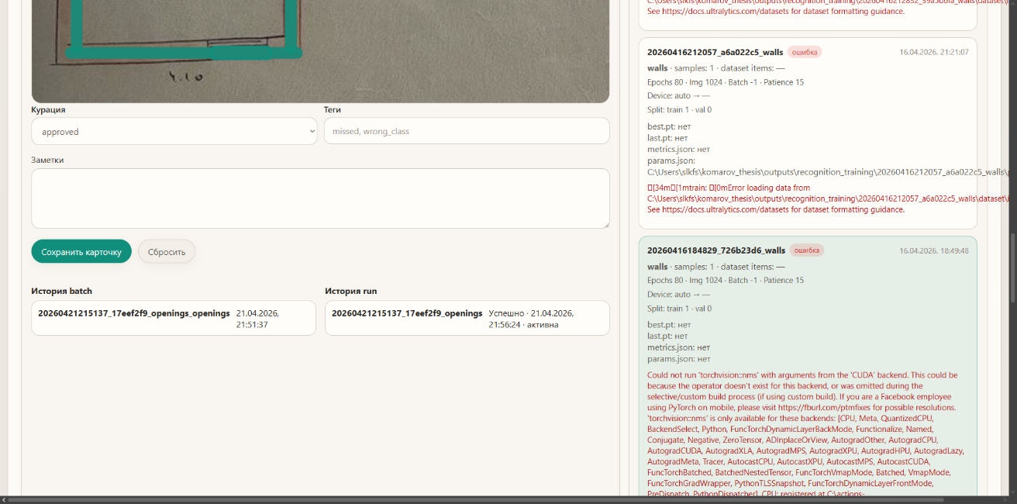
Рисунок 15 – Страница оборудования (часть 3).
Пользователь просматривает примеры, отбирает нужные и запускает дообучение. После смотрит на получившиеся метрики оценивает, какую модель стоит использовать теперь.

Проверка требований к функциональным характеристикам
Проверка требований к функциональным характеристикам выполняется последовательным прохождением контрольных сценариев, охватывающих основные пользовательские и служебные функции системы. Каждое испытание считается успешно пройденным, если фактический результат полностью совпадает с ожидаемым результатом, а сведения о состоянии проекта, плана, оборудования, файлов и обучающих примеров сохраняются корректно.
При выполнении испытаний допускается использовать как пользовательский интерфейс, так и контроль состояния через штатный API и содержимое базы данных, если это необходимо для подтверждения факта сохранения изменений.
6.2.1 Проверка аутентификации, авторизации и разграничения прав доступа
Назначение испытания. Испытание подтверждает, что вход в систему выполняется только по корректным учетным данным, а набор доступных разделов и операций определяется ролью пользователя.
Предусловия. В базе данных должны существовать как минимум две активные учетные записи: инженер и разработчик. Сервер приложений, база данных и веб-интерфейс должны быть запущены.
Порядок выполнения испытания:
1. Открыть страницу авторизации и выполнить вход под учетной записью инженера.
2. Проверить состав доступных разделов навигации и отсутствие служебных разделов, предназначенных для разработчика.
3. Завершить сеанс и выполнить вход под учетной записью разработчика.
4. Проверить доступность разделов управления пользователями и дообучением распознавания.
5. Попытаться открыть защищенные разделы под учетной записью инженера прямым переходом по URL либо через API-вызов.
Ожидаемый результат:
1. При вводе корректных учетных данных пользователь успешно авторизуется и перенаправляется на главный экран.
2. Инженер получает доступ только к собственным проектам и пользовательским функциям проектирования.
3. Разработчик получает доступ к административным функциям, включая управление пользователями и дообучение.
4. При попытке инженера обратиться к административным функциям система отклоняет запрос и не раскрывает защищенные данные.
6.2.2 Проверка управления пользователями и ролями
Назначение испытания. Испытание подтверждает корректность операций просмотра, создания, редактирования и деактивации пользователей, а также корректное применение роли в интерфейсе и на сервере.
Предусловия. Вход в систему выполнен под учетной записью разработчика. Открыт раздел управления пользователями.
Порядок выполнения испытания:
1. Создать нового пользователя с ролью инженера, заполнив обязательные поля формы.
2. Проверить появление созданной учетной записи в списке и корректное отображение роли.
3. Изменить имя, логин либо роль пользователя и сохранить изменения.
4. Проверить применение изменений после обновления страницы.
5. Попытаться выполнить запрещенную операцию, нарушающую системные ограничения, например удаление либо деактивацию последнего активного разработчика.
Ожидаемый результат:
1. Новый пользователь создается только при корректном заполнении обязательных полей.
2. Изменения атрибутов учетной записи сохраняются в базе данных и повторно отображаются после загрузки страницы.
3. Системные ограничения на критические операции соблюдаются, а в случае нарушения пользователю возвращается понятное сообщение об ошибке.
6.2.3 Проверка создания, изменения, удаления проекта и присвоения номера проекта
Назначение испытания. Испытание подтверждает, что система поддерживает полный цикл работы с сущностью проекта, включая автоматическое формирование уникального номера проекта.
Предусловия. Вход выполнен под учетной записью инженера либо разработчика. Пользователь находится на главной странице системы.
Порядок выполнения испытания:
1. Создать новый проект, заполнив обязательные реквизиты объекта и исполнителя.
2. Проверить, что после сохранения проект появляется в списке и открывается его карточка.
3. Проверить формат автоматически присвоенного номера проекта и его соответствие шаблону, принятому в системе.
4. Изменить отдельные реквизиты проекта, сохранить форму и обновить страницу.
5. Создать несколько проектов подряд и убедиться в отсутствии повторяющихся номеров.
6. Удалить тестовый проект через штатный диалог подтверждения и проверить его отсутствие в списке.
Ожидаемый результат:
1. Проект создается только после заполнения обязательных полей, а при пропуске обязательных данных система выдает предупреждение.
2. Номер проекта генерируется автоматически, имеет уникальное значение в пределах базы данных и содержит год в требуемом формате.
3. Измененные реквизиты проекта сохраняются без потери остальных данных.
4. После удаления проект перестает отображаться в пользовательском списке и не открывается по прежнему идентификатору.
6.2.4 Проверка загрузки планов этажа и хранения метаданных
Назначение испытания. Испытание подтверждает корректность загрузки файлов планов этажей, валидации формата и сохранения связанных с планом метаданных.
Предусловия. Открыта карточка существующего проекта. Подготовлены корректные изображения планов в форматах PNG или JPEG и некорректный файл для негативного сценария.
Порядок выполнения испытания:
1. Загрузить корректное изображение плана этажа через кнопку добавления плана.
2. Убедиться, что загруженный план появился в составе проекта и доступен для открытия в редакторе.
3. Проверить сохранение сведений об этаже, примечании и масштабе после редактирования параметров плана.
4. Попытаться загрузить файл неподдерживаемого типа либо заведомо некорректное изображение малого размера.
5. Выполнить повторную загрузку нового варианта плана и проверить, что проект сохраняет связь с актуальной версией обработки.
Ожидаемый результат:
1. Корректные изображения загружаются и связываются с проектом без ручного вмешательства разработчика.
2. Метаданные плана сохраняются и повторно отображаются после обновления страницы.
3. Некорректные файлы отклоняются до начала обработки, а пользователю выводится диагностическое сообщение.
4. Система допускает повторную обработку плана и не нарушает связность проектных данных.
6.2.5 Проверка распознавания плана и формирования редактируемой модели
Назначение испытания. Испытание подтверждает, что после загрузки плана система формирует редактируемую модель, содержащую ключевые геометрические и семантические объекты.
Предусловия. В проект загружен план этажа, содержащий стены, проемы и текстовые размеры. Открыт редактор плана.
Порядок выполнения испытания:
1. Запустить распознавание стен и дождаться отображения результата в редакторе.
2. Запустить распознавание проемов и проверить появление дверей и окон в рабочей области.
3. Проверить наличие результатов OCR-распознавания размеров либо иных текстовых параметров, если они присутствуют на исходном плане.
4. Открыть сохраненные результаты повторно и убедиться, что геометрические объекты доступны для редактирования как самостоятельные элементы.
5. Сравнить отображаемую модель с исходным изображением плана и зафиксировать корректность преобразования масштаба и типов объектов.
Ожидаемый результат:
1. После выполнения шагов распознавания на плане появляются структурированные объекты, пригодные для ручного редактирования.
2. Система сохраняет геометрию и тип каждого распознанного объекта, а также обеспечивает их повторную загрузку.
3. Результат распознавания не ограничивается растровой подложкой и может редактироваться средствами интерфейса.
6.2.6 Проверка автоматического выделения помещений и расчета площадей
Назначение испытания. Испытание подтверждает корректность автоматического разбиения плана на помещения, расчета их площади и задания пользовательских атрибутов помещений.
Предусловия. На плане подтверждены стены и проемы, масштаб откалиброван. Редактор переведен к шагу работы с помещениями.
Порядок выполнения испытания:
1. Запустить построение помещений и дождаться отображения контуров отдельных комнат.
2. Проверить, что каждому помещению присвоен базовый тип и вычислена площадь.
3. Изменить тип одного или нескольких помещений, например пометить санузел либо помещение с мокрыми процессами.
4. Сохранить изменения и повторно открыть план.
5. Сопоставить площади нескольких помещений с контрольными значениями, рассчитанными вручную по масштабу плана.
Ожидаемый результат:
1. Система выделяет изолированные помещения как отдельные сущности и сохраняет их контуры.
2. Площадь помещений вычисляется и отображается в связке с текущим масштабом плана.
3. Пользовательские наименования и классы помещений сохраняются и используются в дальнейших этапах проектирования.
6.2.7 Проверка поэтапной валидации, ручного редактирования и сохранения версий модели
Назначение испытания. Испытание подтверждает, что каждый этап проектного конвейера фиксируется отдельно, а пользователь может вносить изменения и последовательно подтверждать результат.
Предусловия. Открыт редактор плана. Для тестирования подготовлен план с уже выполненным частичным распознаванием.
Порядок выполнения испытания:
1. На каждом из ранних этапов конвейера внести изменение в геометрию: добавить, переместить и удалить объект.
2. Нажать кнопку подтверждения этапа и перейти к следующему шагу.
3. Проверить, что следующий шаг становится доступным только после фиксации текущего состояния.
4. Вернуться к ранее сохраненному этапу и убедиться, что изменения не потеряны.
5. Проверить сохранение новой ревизии после повторного редактирования и повторного подтверждения.
Ожидаемый результат:
1. Каждый этап допускает ручное редактирование релевантных объектов без нарушения целостности модели.
2. Переход к следующему шагу возможен только после сохранения текущего этапа.
3. Сохраненные состояния доступны при повторном открытии плана, а правки пользователя не теряются между сеансами.
6.2.8 Проверка сохранения эталонных данных для обучения и дообучения
Назначение испытания. Испытание подтверждает, что исправления пользователя превращаются в пригодные для последующего обучения эталонные примеры, содержащие исходное состояние, автоматический результат и итоговую разметку.
Предусловия. На плане выполнены исправления распознавания стен либо проемов, а соответствующий этап подтвержден пользователем.
Порядок выполнения испытания:
1. Отправить исправленный результат в контур накопления обучающих примеров.
2. Открыть раздел дообучения и убедиться, что новый пример появился в общем списке.
3. Проверить наличие сведений о плане, проекте, шаге обработки, состоянии авто-распознавания и исправленной версии.
4. Открыть карточку примера и проверить возможность просмотра различий между исходным и исправленным состоянием.
Ожидаемый результат:
1. Система сохраняет новый пример без потери связи с конкретным проектом, планом и этапом обработки.
2. В накопленном примере присутствуют данные, достаточные для формирования обучающего датасета и последующего анализа качества.
3. Исправленный пример становится доступным для дальнейшей курации без необходимости ручного экспорта файлов из системы.
6.2.9 Проверка управления каталогом оборудования и привязки оборудования к проекту
Назначение испытания. Испытание подтверждает корректность работы каталога оборудования, редактирования карточек и назначения совместимых позиций в конкретный проект.
Предусловия. В системе есть не менее нескольких карточек оборудования разных категорий. Пользователь авторизован и имеет доступ к каталогу.
Порядок выполнения испытания:
1. Открыть каталог оборудования, проверить фильтрацию по категориям и открытие развернутой карточки.
2. Создать новую карточку оборудования, заполнить ее основные технические характеристики и сохранить.
3. Отредактировать существующую карточку и проверить сохранение изменений.
4. Открыть карточку проекта и назначить оборудование в соответствующие роли и категории.
5. Проверить, что система не позволяет назначить оборудованию роль, несовместимую с его категорией.
Ожидаемый результат:
1. Карточки оборудования создаются, изменяются и отображаются в каталоге без нарушения структуры данных.
2. Проект может использовать только те позиции оборудования, которые совместимы с выбранной ролью и категорией.
3. Выбранное оборудование сохраняется в карточке проекта и повторно загружается после обновления страницы.
6.2.10 Проверка зонирования и конфигурируемости проектных решений
Назначение испытания. Испытание подтверждает корректность объединения и разбиения помещений на зоны контроля, а также возможность последующей ручной корректировки результата.
Предусловия. На плане уже сформированы и подтверждены помещения. Открыт этап проектирования, связанный с зонами контроля.
Порядок выполнения испытания:
1. Запустить автоматическое построение зон контроля на основании текущего состава помещений.
2. Проверить, что система формирует зоны и отражает их на плане в редактируемом виде.
3. Вручную изменить состав зоны: добавить помещение, исключить помещение либо изменить границу.
4. Сохранить результат и повторно открыть этап зонирования.
5. При наличии доступных настроек правил зонирования изменить правило и повторить расчет.
Ожидаемый результат:
1. Зоны формируются на основе помещений и могут быть вручную скорректированы пользователем.
2. Изменения состава зон сохраняются и используются на последующих этапах расстановки оборудования и формирования документации.
3. Конфигурируемые правила зонирования оказывают влияние на результат расчета без нарушения целостности проекта.
6.2.11 Проверка расстановки оборудования, нумерации и трассировки кабельных линий
Назначение испытания. Испытание подтверждает корректность автоматической либо полуавтоматической расстановки оборудования, присвоения номеров и построения кабельных соединений.
Предусловия. Для проекта выбрано необходимое оборудование, выполнено зонирование, открыт соответствующий этап редактора плана.
Порядок выполнения испытания:
1. Запустить автоматическую расстановку извещателей, приборов и элементов СОУЭ.
2. Проверить появление объектов на плане, их редактируемость и корректное распределение по подсистемам.
3. Проверить присвоение номеров оборудованию и отсутствие повторов в пределах листа либо проекта.
4. Построить либо подтвердить кабельные трассы и шлейфы, затем вручную скорректировать одну из трасс.
5. Проверить пересчет длины кабеля после изменения маршрута.
Ожидаемый результат:
1. Оборудование отображается на плане как редактируемые сущности с сохранением типа, позиции и принадлежности к подсистеме.
2. Нумерация выполняется по правилам системы и не создает конфликтов внутри проекта.
3. Кабельные линии и шлейфы сохраняются как отдельные трассы, а изменение геометрии влияет на вычисляемую длину.
6.2.12 Проверка формирования спецификации, расчетов и текстовых листов
Назначение испытания. Испытание подтверждает, что система корректно агрегирует результаты проектирования и формирует спецификацию, расчет токопотребления и редактируемые текстовые листы.
Предусловия. Проект содержит выбранное оборудование, подтвержденные планы и результаты расстановки. Доступны этапы документации.
Порядок выполнения испытания:
1. Открыть лист спецификации и проверить заполнение позиций на основании оборудования проекта.
2. Проверить расчет токопотребления по отдельным каналам и в суммарном виде.
3. Открыть текстовые листы, например «Общие данные» и «Общие указания», изменить несколько абзацев и сохранить изменения.
4. Нажать кнопку обновления вычисляемых значений и сопоставить результат с текущим составом проекта.
Ожидаемый результат:
1. Спецификация отражает фактический состав проекта и содержит корректные количества по позициям.
2. Расчет токопотребления выполняется на основе выбранного оборудования и сохраняется в составе проекта.
3. Текстовые листы допускают редактирование без разрушения структуры страницы и без потери внесенных правок.
6.2.13 Проверка генерации комплекта проектной документации и экспорта в PDF
Назначение испытания. Испытание подтверждает, что система формирует итоговый комплект проектной документации и предоставляет его пользователю в виде PDF-файла.
Предусловия. Проект содержит обязательные исходные данные, подтвержденные планы и сформированные проектные решения.
Порядок выполнения испытания:
1. Запустить генерацию PDF из карточки проекта.
2. Дождаться завершения операции и проверить выдачу итогового файла пользователю.
3. Открыть полученный документ и проверить наличие обязательных листов: титульных данных, общих данных, условных обозначений, планов, спецификации и расчетов.
4. Проверить, что текстовые и графические разделы согласованы между собой по наименованию объекта, составу оборудования и основным реквизитам.
Ожидаемый результат:
1. Генерация завершается без критических ошибок, а пользователю выдается корректный PDF-файл проекта.
2. В итоговом документе присутствуют основные листы, формируемые системой для данного типа проекта.
3. Сформированный комплект использует данные текущей версии проекта, а не устаревшее состояние.
6.2.14 Проверка хранения файлов проекта и разграниченного доступа к результатам
Назначение испытания. Испытание подтверждает, что загруженные и сгенерированные файлы проекта сохраняются в системе, а доступ к ним ограничивается правами пользователя.
Предусловия. В системе существует как минимум один проект с загруженными планами и сформированным PDF. Имеются учетные записи разных ролей.
Порядок выполнения испытания:
1. Открыть существующий проект под учетной записью владельца и убедиться в доступности связанных файлов.
2. Проверить повторную загрузку ранее сохраненных данных после перезапуска клиентской части либо повторной авторизации.
3. Попытаться получить доступ к файлам чужого проекта под учетной записью инженера, не являющегося владельцем проекта.
4. Проверить доступ к тем же данным под учетной записью разработчика.
Ожидаемый результат:
1. Все файлы, относящиеся к проекту, сохраняются и повторно доступны через штатные механизмы системы.
2. Инженер не получает доступ к материалам чужого проекта.
3. Разработчик имеет доступ к проектным данным в пределах предусмотренных административных полномочий.
6.2.15 Проверка контура дообучения распознавания
Назначение испытания. Испытание подтверждает корректность курации накопленных примеров, запуска обучения и сохранения артефактов обучающего прогона.
Предусловия. В системе накоплены примеры для шагов распознавания стен либо проемов. Вход выполнен под учетной записью разработчика.
Порядок выполнения испытания:
1. Открыть раздел дообучения и отфильтровать примеры по шагу распознавания.
2. Проверить отображение исходного результата, исправленного результата, тегов проблем и заметок.
3. Добавить несколько примеров в текущий batch либо исключить шумовые примеры из него.
4. Запустить дообучение и проконтролировать изменение статуса процесса, появление журнала и итоговых метрик.
5. После завершения открыть список запусков и проверить наличие созданных артефактов и сведений о модели.
Ожидаемый результат:
1. Система позволяет оператору курировать обучающие примеры и формировать актуальный набор для обучения.
2. Запуск дообучения создает отдельный training run со статусами, логами и артефактами.
3. Результаты обучения сохраняются в системе и доступны для последующего анализа и выбора активной модели.

ЛИСТ РЕГИСТРАЦИИ ИЗМЕНЕНИЙ

Лист регистрации изменений
Номера листов (страниц) |  |  |  |  | Всего листов (страниц в докум.) | № документа | Входящий  № сопроводит ельного докум. и дата | Подп. | Дата
Изм. | Измененных | Замененных | Новых | Аннулированных

